Éclat de minéraux

Science

Présenter a Daniel Blais

Par Tony, Émile Dion et Mikael

ESV

2017-10-17

But : identifier parmi une liste de minéraux métalliques

Interrogation : Quelles sont les minéraux métallique dans la liste?

Hypothèse : je suppose que 1,3 et 32 sont des minéraux métallique.

Matériel : Ipod

Inconnus # 1, 3, 19, 21 et 32

Manipulation : Prendre des photos de chaque roche

Résultat :
Inconnue : 1, 3, 19,21 et 32 | 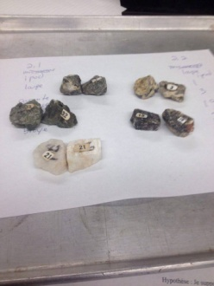  Propriété

Analyse : D’après mes résultats, l’inconnu # 1, 3 et 32 a comme résultat : des minéraux métalliques!

Conclusion :
Mon hypothèse est vraie car l’inconnu # 1, 3 et 32 sont des minéraux métallique.

